Álgebra
FUNÇÃO AFIM
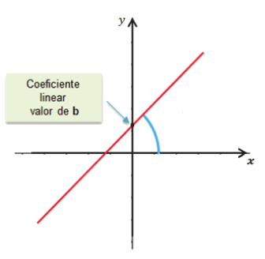
Ao final da atividade, se autoavalie e coloque sua nota de DPO.
INDIVIDUAL

Na função afim y=ax+b, com a e b reais e a≠0, o coeficiente a representa a inclinação da reta em relação ao eixo x e damos a ele o nome de coeficiente angular. Já a constante b representa o valor numérico onde a reta vai passar no eixo y e damos a ela o nome de coeficiente linear.

Coeficiente angular: 2
Coeficiente linear: -3
Na função y=2x-3, temos:

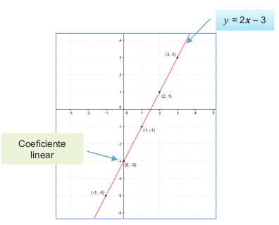

1. Determine o coeficiente angular e o coeficiente linear de cada função a seguir:
a) y = x – 3 | b) y = -2 x + 1
c) y = 3x + 12 | d) y = -x – 2
DPO: ___ ___ ___

